**§1. 2时间 位移**

考点一　加速度概念的理解

1．(多选)由公式*a*＝可知(　D　)

A．*a*与Δ*v*成正比

B．物体加速度大小由Δ*v*决定

C．*a*的方向与Δ*v*的方向相同

D．叫速度的变化率，就是加速度

2．(多选)关于加速度，下列说法正确的是(　BC　)

A．加速度是表示物体运动快慢的物理量

B．物体的加速度大小与物体的速度、速度变化量没必然关系

C．物体速度变化越快，加速度越大

D．物体*A*的加速度为3 m/s2，物体*B*的加速度为－4 m/s2，则*A*的加速度大于*B*的加速度

3．(2021·温州市高一期中)某同学从网上找到几幅照片，请你根据照片所示情景判断下列说法正确的是(　B　)

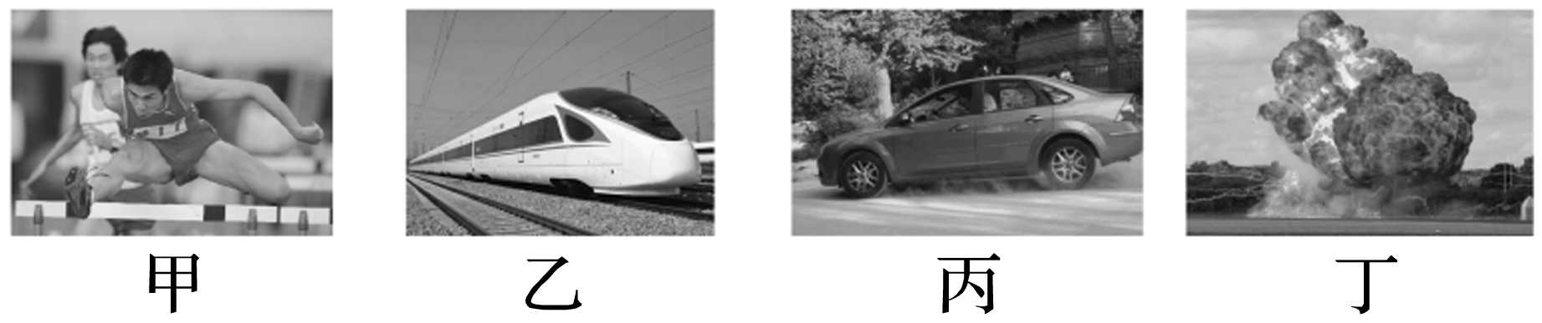

A．如图甲，谢文骏在110 m栏跨栏起跑瞬间加速度为零

B．如图乙，高速行驶的复兴号列车的加速度可能为零

C．如图丙，轿车紧急刹车时速度变化很快，但加速度可以很小

D．如图丁，当火药爆炸炮弹还没发生运动瞬间，炮弹的加速度一定为零

4．(2021·丽水外国语实验学校月考)如图甲所示，火箭发射时，速度能在10 s内由0增加到100 m/s；如图乙所示，汽车以108 km/h的速度行驶，急刹车时能在2.5 s内停下来，初速度的方向为正方向，下列说法中正确的是(　B　)

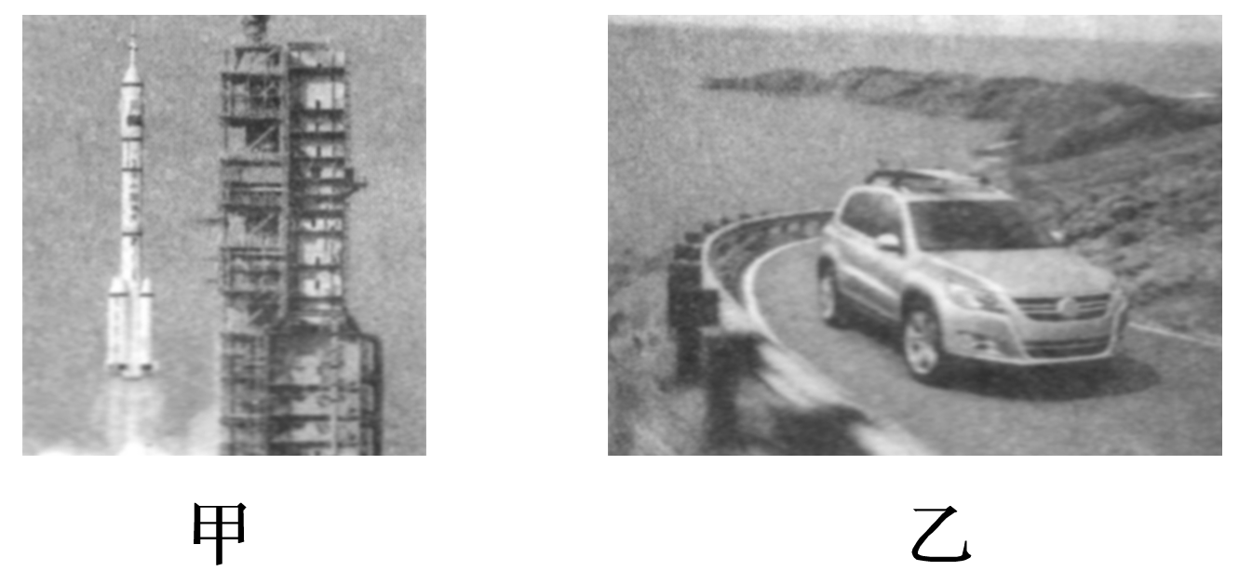

A．10 s内火箭的速度改变量为10 m/s

B．2.5 s内汽车的速度改变量为－30 m/s

C．火箭的速度变化比汽车的快

D．火箭的加速度比汽车的加速度大

考点二　加速度的计算

5．(2022·金华市高一期末)2020年11月10日，中国“奋斗者号”载人潜水器在马里亚纳海沟成功坐底，坐底深度10 909米，创造中国载人深潜新纪录．在某次下潜任务中，假设某段时间可视为加速直线下潜，若在这段时间内6 s末的速度比2 s初的速度大5 m/s，则“奋斗者号”在该段时间内的平均加速度大小为(　A　)

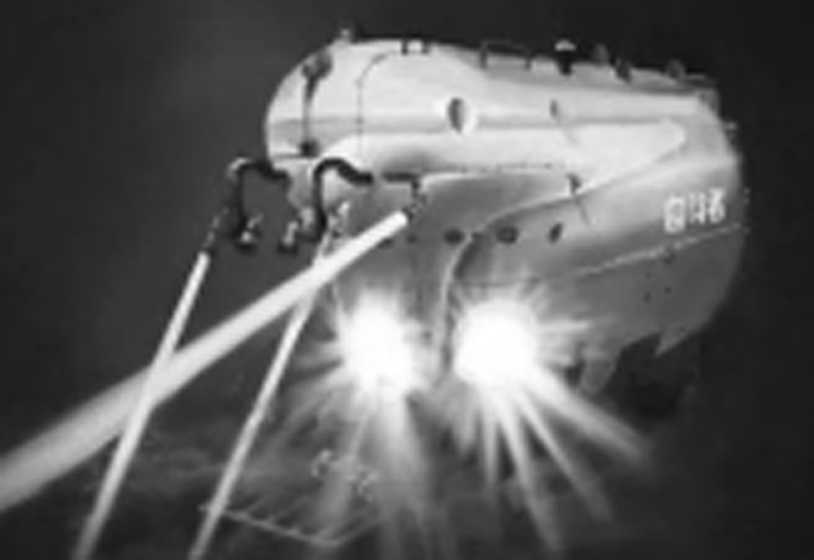

A．1 m/s2 B．1.25 m/s2

C．2 m/s2 D．3 m/s2

6．(多选)(2021·杭州市高一期中)2020年2月2日，在2020乒乓球德国公开赛女单决赛中，陈梦以4∶1击败丁宁夺得女单冠军．如图所示，比赛中接触球拍前乒乓球的速度是90 km/h，陈梦将乒乓球反方向回击后速度大小变为126 km/h，设球与球拍的作用时间为0.002 s．对于此次回球过程，下列说法正确的是(　BD　)



A．乒乓球的速度变化大小为10 m/s

B．乒乓球的速度变化大小为60 m/s

C．乒乓球被击打时的加速度大小为5 000 m/s2

D．乒乓球被击打时的加速度大小为30 000 m/s2

7.(2021·杭州市高一期中)拍球是小孩子喜欢玩的一项游戏，如图所示．若一次拍球中球落地时速度大小为4 m/s，接触地面后弹起时的速度大小为3 m/s，假设球与地面的接触时间为0.1 s，取竖直向下为正方向，则这段时间内球的平均加速度大小和方向为(　D　)

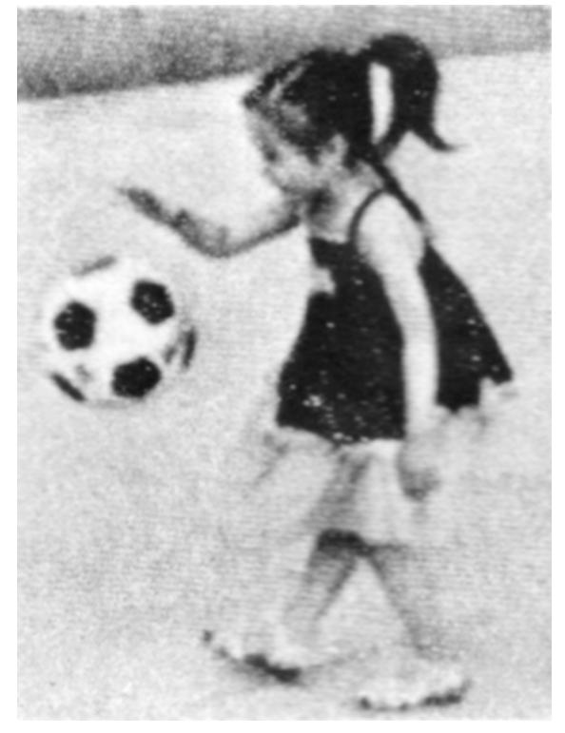

A．10 m/s2，方向向下 B．10 m/s2，方向向上

C．70 m/s2，方向向下 D．70 m/s2，方向向上

8．一个质点以某一加速度沿直线从*A*点加速运动到*B*点，在*A*点时速度为 3 m/s，到达*B*点时速度变为12 m/s，此过程历时6 s；通过*B*点后又以另一加速度沿直线减速运动到*C*点并停下来，此过程历时6 s．求：

(1)从*A*点到*B*点过程中的加速度大小；(12m/s-3m/s)/6s = 1.5m/s2

(2)从*B*点到*C*点过程中的加速度．(0m/s-12m/s)/6s = -2m/s2



9.世界女排大奖赛在中国香港站的比赛中，某运动员跳起将速度为20 m/s水平飞来的排球水平击出，排球以30 m/s的速率水平返回(如图)，假设排球被击打过程中的平均加速度大小为200 m/s2，则运动员对排球的击打时间为(　B　)

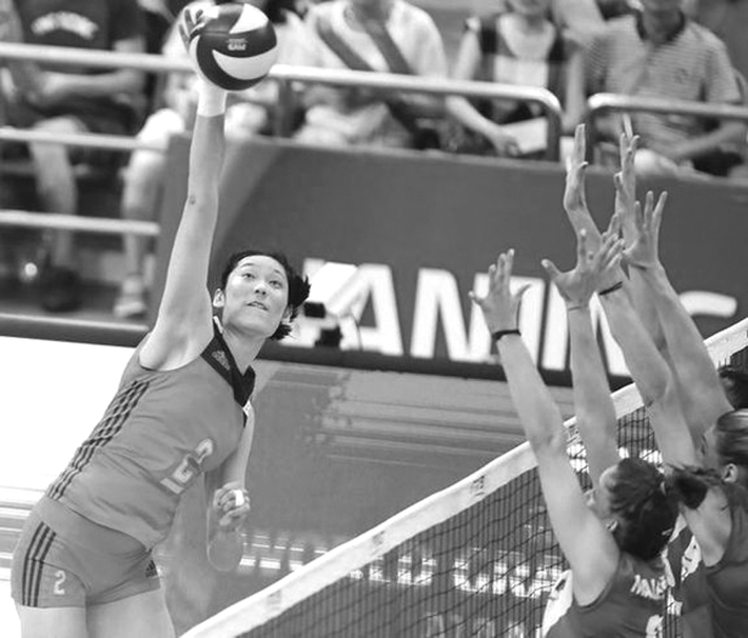

A．0.05 s B．0.25 s

C．0.1 s D．0.15 s

10．如图“50TFSI”为某品牌汽车的尾部标识，其中“50”称为*G*值，*G*值越大，加速越快．*G*值的大小为车辆从静止加速到100 km/h(百公里加速)的平均加速度的10倍．某车百公里加速时间为6.2 s，由此推算，该车的新尾标应该是(　D　)

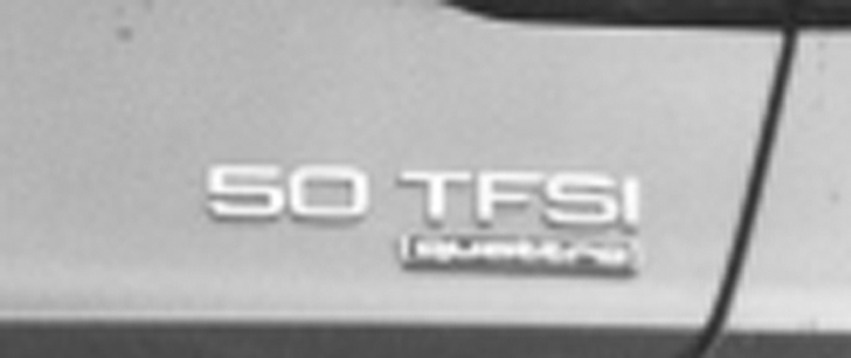

A．30TFSI B．35TFSI

C．40TFSI D．45TFSI

11.如图所示，足球运动员在罚点球时，设脚与球作用时间为0.1 s，若球获得30 m/s的速度并做匀速直线运动，又在空中飞行0.3 s后被守门员挡出，守门员双手与球接触时间为0.1 s，且球被挡出后以10 m/s的速度沿原路弹回，求：

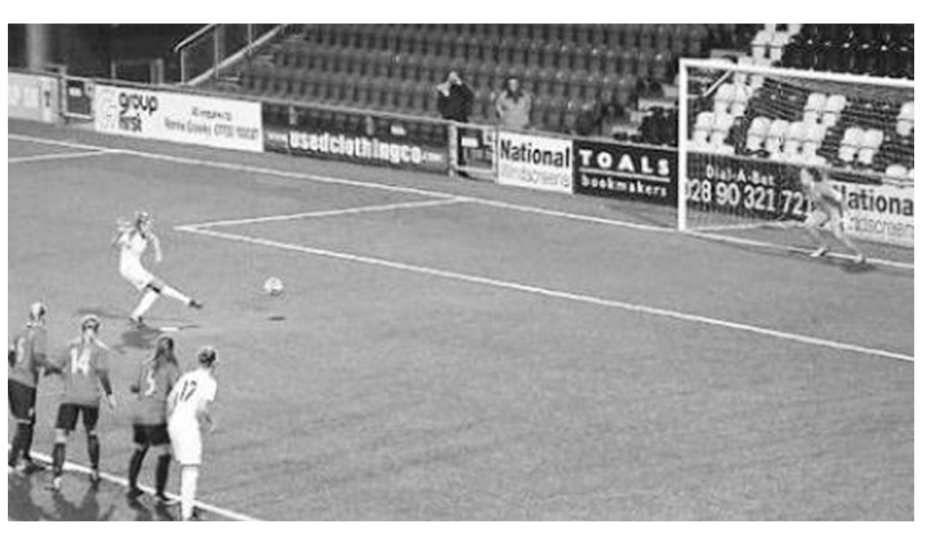

(1)罚点球的瞬间，球的加速度的大小； (30m/s-0m/s)/0.1s= 300m/s2

(2)守门员接触球瞬间，球的加速度的大小． (-10m/s-30m/s)/0.1s= -400m/s2

12．某同学为了测定气垫导轨上滑块的加速度(可视为恒定)，他在滑块上安装了宽度*d*＝2 cm的遮光条，如图所示．然后利用气垫导轨和数字计时器记录了遮光条通过光电门1所用的时间为Δ*t*1＝0.1 s，通过光电门2所用的时间为Δ*t*2＝0.05 s，遮光条从开始遮住光电门1到开始遮住光电门2的时间为*t*＝2 s，则滑块的加速度大小为多少？

d = 2cm = 0.02m

(0.02m/0.05s-0.02m/0.1s)/2s=0.1m/s2

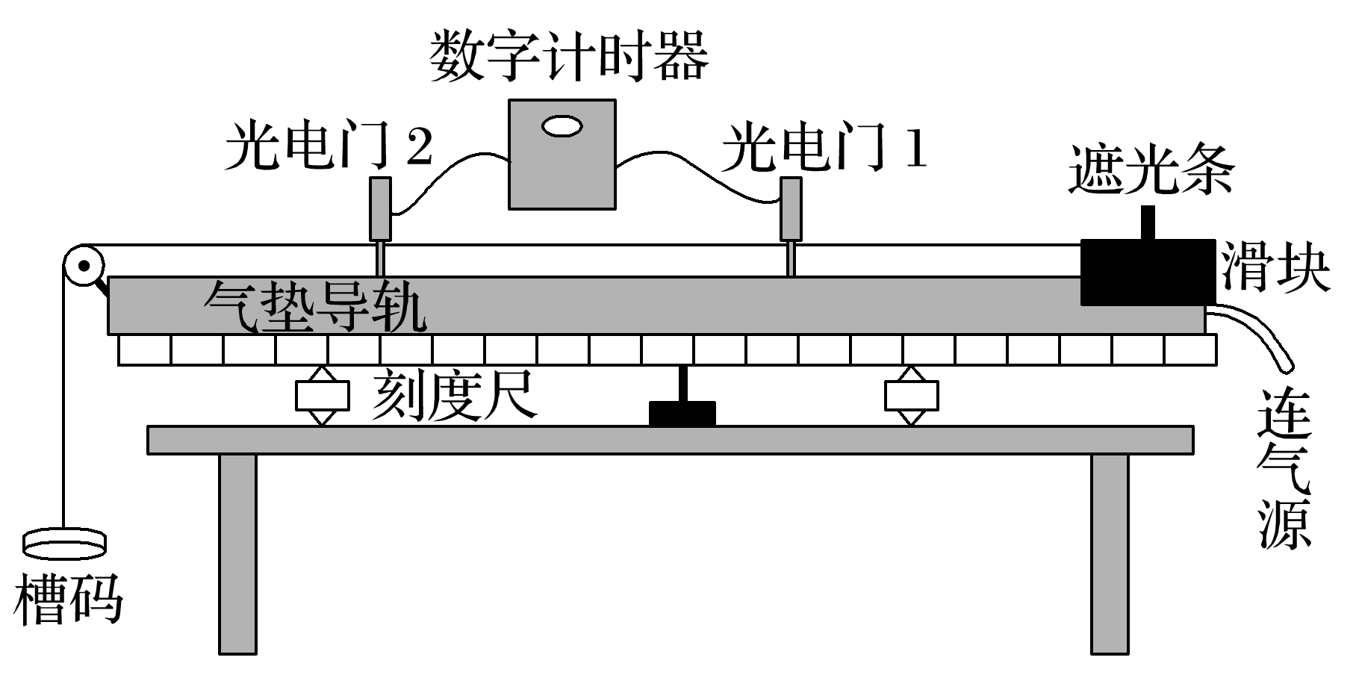



13．(多选)(2021·浙江省定海第一中学高一期中)小田同学踩着滑板在足够长的倾斜路面上做匀变速运动．某时刻速度大小为5 m/s，经过2 s后，其速度大小变为3 m/s，则该同学在斜面上的加速度大小可能为(　AD　)

A．1 m/s2 B．8 m/s2

C．2 m/s2 D．4 m/s2